2.2制作校园生物分布图 同步练习 教科版六年级科学下册
一、填空题
1．调查校园生物，了解校园生物的____________。
2．我们共同来制作一幅________________，展现校园生物大家庭。
二、选择题
3．关于绘制校园生物分布图，以下说法错误的是（ ）。
A．校园生物种类很多，我们可以用“图注加编号”的方法进行绘制
B．调查校园生物时，遇到不认识的小虫时，可以记录为不知名的小虫
C．调查时，可以从脚印、粪便等踪迹来推测躲藏起来的动物和曾经来过的动物
D．绘制校园生物分布图要对校园生物进行认真调查，地下的生物不用调查记录
4．制作校园生物分布图时，小明发现生物太多，图中写不下，对此他可以采取的措施是（ ）。
A．可以将校园生物进行编码，排列在分布图下面，再将编码标注在图上
B．填写一些主要的生物就可以了，不需要将所有的生物填在校园生物分布图中
C．可以简写生物的名称，用简写的方式填写校园生物分布图
5．校园内发现一只毒蜈蚣，我们应该（ ）。
A．通知保安将它打死 B．将它扔出校园
C．在它生活的地方周围插上告示牌 D．无法判断
6．在“校园生物大搜索”活动中，下列做法错误的是（ ）。
A．在搜索校园生物时，不可以破坏它们的生活环境
B．我们需要把观察到的小动物带回家中
C．我们可以从脚印、粪便等踪迹推测躲藏起来的动物
7．要向他人介绍校园内生物分布情况时，最佳的方式是（ ）。
A．在校园地图上标注生物及其数量并展示讲解
B．用录音向他人讲述调查到的数据
C．做校园生物标本，标注文字信息，在透明橱柜中展示它们
8．我们不能从校园生物分布图获得的信息是（ ）。
A．动物的饮食习惯、运动特点
B．某种植物所在的位置
C．校园中常见动植物的种类
9．关于调查校园中的生物多样性的活动，下列说法错误的是（ ）。
A．在调查活动开始前应该明确调查的目的
B．在调查中，遇见不认识的小动物应该带回教室仔细研究
C．在调查中要及时记录观察到的生物的特点
三、判断题
10．如果校园中的生物较少，可以到周围公园或田间开展调查活动。( )
11．在校园生物调查活动中，可随意采摘植物和任意捕捉小动物。( )
12．在进行校园生物大搜索的过程中，只需要记录生物的数量就可以了。( )
13．在快速调查校园内动物时，罗平、庄伟各负责一半校园区域，罗平发现29种，庄伟发现了28种，那么校园内动物共有57种。( )
四、简答题
14．校园中的动植物之间存在着什么有趣的关系？

15．制作一幅校园生物分布图，我们需要注意什么？

五、综合题
如图，这是某校的生物分布图，请观察并分析。
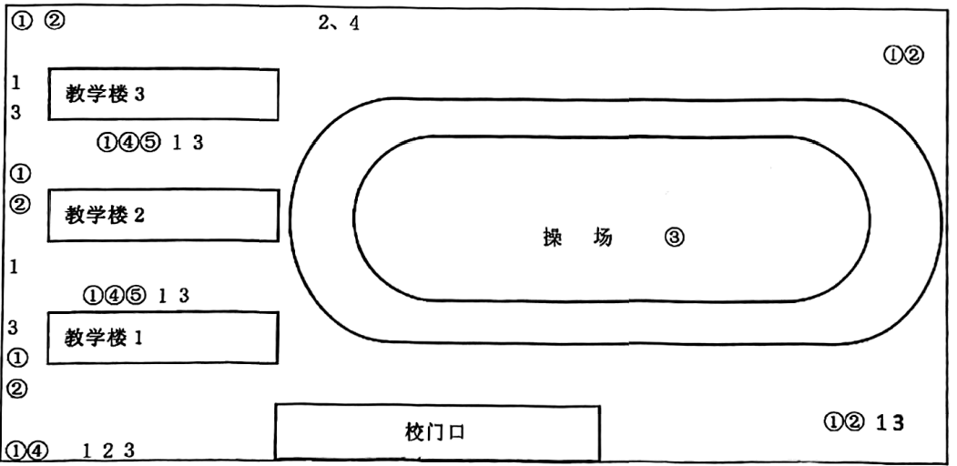
①蚂蚁 ②蜗牛 ②麻雀 ④蝴蝶 ⑤蜻蜓
1桂花树 2桃树 3冬青 4桑树 5三叶草
16．请将校园中的五种植物利用二歧分类法进行分类，补充填写下表。
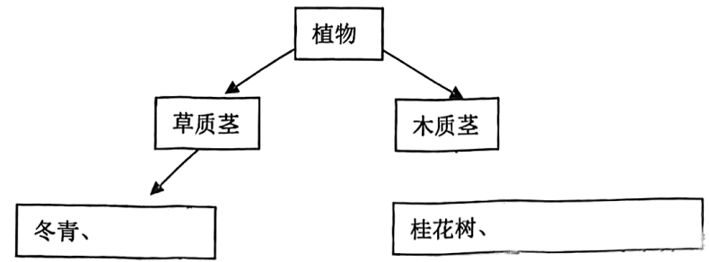
17．校园中的五种动物中，有三种动物是属于同一类的，这三种动物是（ ）。
A．①②③ B．②④⑤ C．①④⑤
18．校园中有一共有15株桂花树，发现同是桂花树，却有很多不相同的地方。这是什么原因呢？
我的解释是：____________________________________。

参考答案：
1．多样性
2．校园生物分布图
3．D
4．A
5．C
6．B
7．A
8．A
9．B
10．√
11．×
12．×
13．×
14．答：校园中各种各样的动植物之间存在着一定的关系，有的是食物关系，有的是营养关系，比如我们在草丛中发现较多中华蜂蟠，北方俗称“扁担锅”，因为它比较喜欢咬嗑叶片，所以多出现在杂草中，它们是被吃与吃的食物关系。
15．制作一幅校园生物分布图，我们需要注意的事项如下。
（1）可以以小组为单位共同制作--幅分布图，也可以每个人在活动手册上制作自己的分布图。
（2）可以根据个人的特长，制作形式多样的校园生物分布图。①可以采用绘画的方式，在校园生物分布图上画出遇到的不知名的动物或植物。②如果某一个地方的动植物较多，可以给它们分别编号，采用编号的方法，标注各区域中生活的生物名称。③制作校园生物分布图时，可以用不同的颜色来区分地下、地上、空中分布的生物。④无论用什么方式，都应力求直观全面。
16．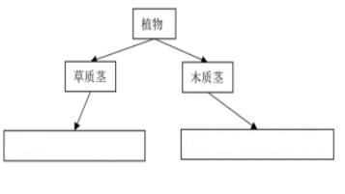 17．C 18．植物的亲代和子代、子代和子代之间存在变异现象

